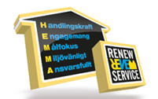

Bästa boende i Bostadsrättsförening

Renew Service har lanserat ett nytt system för bl. a. Felanmälan och uppföljning - Renew CTRL. Systemet är utvecklat direkt för den verksamhet vi bedriver och ger både oss, er boende och föreningens styrelse ett verktyg som förenklar vardagen.
För dig som boende förenklas och förtydligas processen med felanmälan och andra ärenden där Renew Service är leverantör. Du får återkoppling i ditt ärende direkt i Renew CTRL via s.k. push-meddelanden. Du kan också kommunicera med inblandade parter (fastighetsskötaren, förvaltaren, styrelsen) direkt i Renew CTRL. Du kan även välja att få aviseringar via e-post och/eller SMS.
Föreningens styrelse får ytterligare verktyg med direktåtkomst till bl. a. ronderingslistor, dokumentarkiv för förvaltningsdokumentation, statistik och mycket mer.
Renew CTRL är åtkomligt både som APP för smarttelefoner (Android och Iphone/Ipad) och via WEB-läsare, efter registrering av användaruppgifter.
Renew CTRL kan t ex användas när snabb information om akuta händelser i föreningen behöver meddelas registrerade boende om, ex. ”Vattenavstängning idag kl. 14.00 – 16.30 pga. läcka” eller liknande. Föreningens styrelse har möjlighet att skicka sådana meddelanden.
Renew CTRL visar också felanmälningar som gäller din förenings gemensamma områden så att du enkelt kan se om en felanmälan på tex en trasig tvättmaskin i tvättstugan eller en krånglande ytterdörr redan är anmäld. Ett ärende som gäller din egen lägenhet eller fråga syns inte för andra boende.

Nog snackat, nu kör vi!
Sök efter Appen i Googles Play butik eller i Apples App Store, ange Renew CTRL som sökord
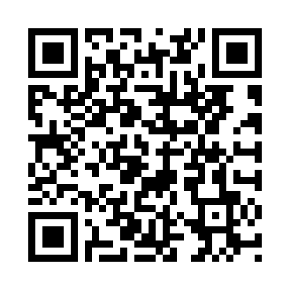
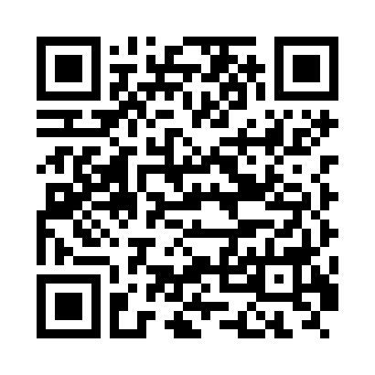

Eller, scanna rätt QR-kod med din QR scanner för att
ta dig direkt till rätt plats för installation.
Android Iphone/Ipad

Vill du registrera dig och/eller logga in via din web-läsare på datorn går du till ctrl.renewservice.se där du automatiskt blir omdirigerad till en säker, krypterad sida (SSL).

På nästa sida hittar du mer information om hur du registrerar dig
Så här gör du
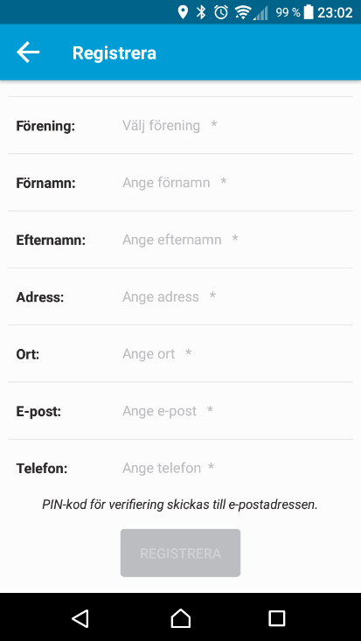
Första gången du är på inloggningssidan måste du välja att registrera dig via knappen ”Registrera” eller via valet ”Skapa nytt konto” i appen. Börja med att välja vilken förening du bor i och fyll därefter i dina namn-, adress och övriga kontaktuppgifter samt ditt lägenhetsnummer, var noga med att ange föreningens lägenhetsnummer och inget annat.
Klicka därefter på ”Registrera”
Din e-postadress kommer att bli ditt användarnamn för inloggning och därför skickas en sexsiffrig pinkod till den e-postadressen vid registrering, som verifiering anger du sedan den pinkoden och väljet ditt lösenord. Lösenordet måste vara minst sex tecken långt och innehålla minst en bokstav och en siffra.

Sedan
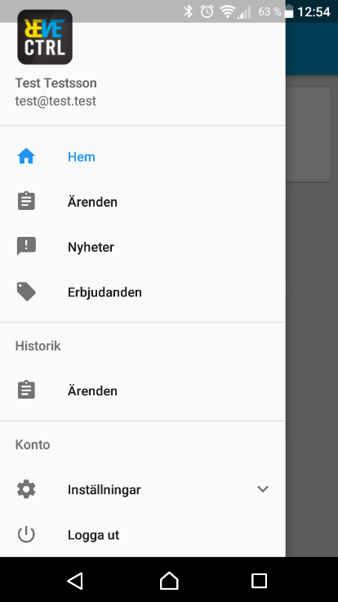
Väl inloggad kan du navigera från knappen för meny, här hittar du följande alternativ:
Hem är startsidan du kommer till när du loggar in, här visas en lista med de händelser som är nya för dig sedan du senast var inne i systemet.
Ärenden visar en lista över de ärenden du har aktiva samt de aktuella ärenden som är gemensamma i din förening.
Nyheter respektive Erbjudanden visar aktuella sådana.
Finns ny information i någon av ovanstående menyalternativ visas det med en siffra vid respektive alternativ.
Historik visar ärenden som är avslutade
Inställningar, här kan du byta ditt lösenord samt se din kontoinfortmation

Vi hoppas och tror att du ska uppskatta vår nya app och ser fram emot din registrering!
Dina synpunkter kring Renew CTRL tar vi gärna emot via e-post till info@renewservice.se

Vänliga hälsningar
Daniel Ilic med personal

